DOCUMENTO GUÍA / REGISTRO DE LA ACTIVIDAD REALIZADA

TÍTULO: COMPARACIÓN DE NÚMEROS

ALUMNADO AL QUE VA DIRIGIDA: 1º ED.PR.

DESCRIPTOR:

- Expresión corporal
- Competencia comunicativa
- Competencia matemática

DESCRIPCIÓN

- Conocer los números del 0 al 99 a través de la recta numérica.
- Utilizar los signos mayor que, menor que, igual con tarjetas para comparar números.
- Con los brazos representar el signo entre dos números.
- Leer y comparar números usando los signos.

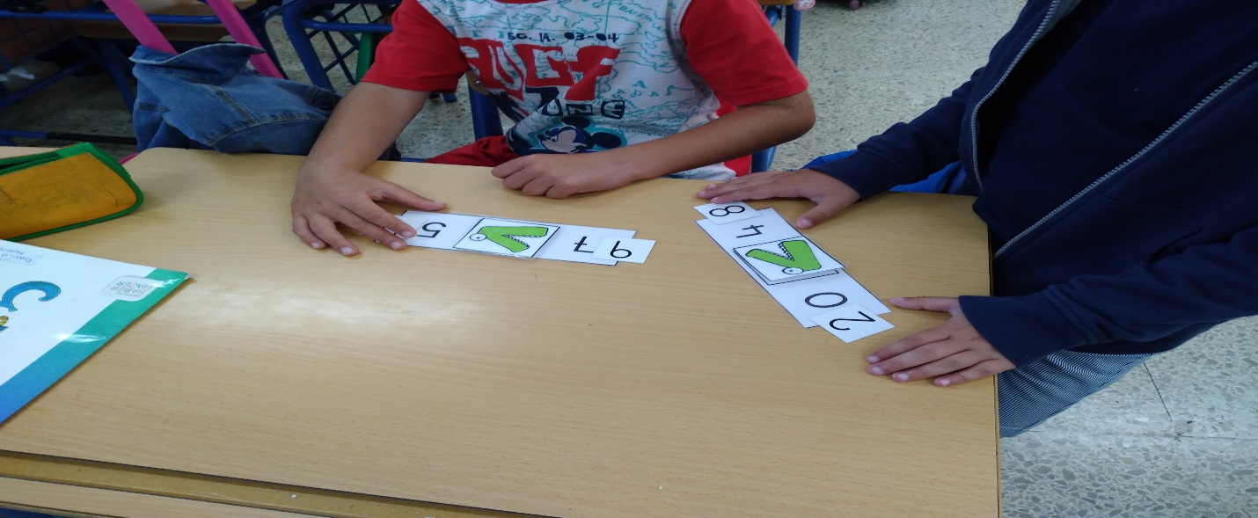

EVALUACIÓN

Se evaluará al alumno atendiendo a las siguientes rúbricas:
- Utiliza un lenguaje adecuado -Sí (10-9) -No (6-5) - A veces(8-7)
- Hace un buen uso de los signos - No presenta dificultad (10-9)
- - Presenta alguna dificultad (8-7) - Mucha dificultad (6-5)

TEMPORALIZACIÓN
4 sesiones de 45 minutos.

MATERIALES (RECURSOS) NECESARIOS

- Tarjetas con los signos.
- Números del 0 al 99.
- Tabla numérica.
ASPECTOS QUE HABRÍA QUE CONSIDERAR:

Hay que tener especial cuidado en que los alumnos dominen el tema de decenas, unidades. Para ello es aconsejable usar un lápiz bicolor y repasar el valor de las monedas con el mismo.

Propuestas
Además trabajamos la ordenación de varios números.

